ДОБРО ПОЖАЛОВАТЬ!
ВАС ПРИВЕТСТВУЕТ ЛАГЕРЬ С ДНЕВНЫМ ПРЕБЫВАНИЕМ «РАДУГА»
Если вы не определись, где ваш ребенок будет проводить летние каникулы, МБУ «Школа № 79» предлагает вам в июне посетить лагерь с дневным пребыванием (ЛДП) на базе нашей школы.
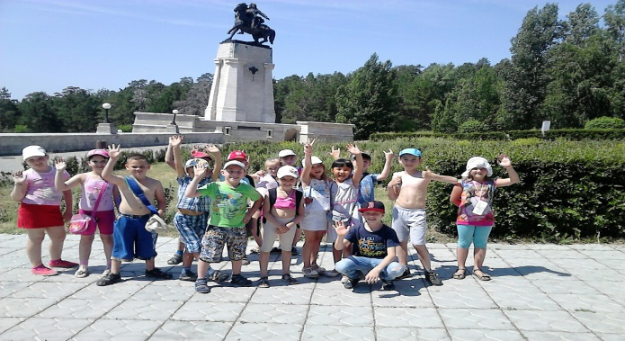

В ЛДП принимаются дети в возрасте от 6 до 16 лет (включительно).
Планируемое количество – 150 чел.
ЛДП будет работать 18 дней пребывания ребенка в одну смену с 1 июня по 27 июня 2017г.
Работа ЛДП будет организована с 8.30 до 14.30 часов, с организацией 2-разового питания (завтрак и обед).
1. ПИТАНИЕ.
Питание осуществляет ЗАО КШП «Дружба», организовано оно будет согласно нормативным документам в столовой школы № 74
Бесплатное питание в ЛДП планируется предоставлять обучающимся - получателям бесплатного или льготного питания на 10 мая текущего года в соответствии с постановлением мэрии городского округа Тольятти от 02.09.2015 № 2847-п/1.
Остальные обучающиеся оплачивают услугу питания в размере 40 руб. в день (720 руб. за смену). Остальная часть путевки оплачивается за счет городского бюджета. О способе родительской оплаты будет сообщено позже.
2. Посещение плавательного бассейна.
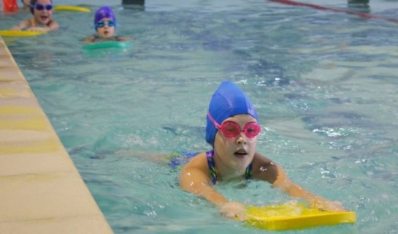

В лагере дневного пребывания планируется 3-х разовое (понедельник, среда, пятница) посещение плавательного бассейна Универсального спортивного комплекса ФАУ МО РФ ЦСКА, время посещения 9.45- 10.30:
- свободное плавание
- с обучением
Количество детей ограничено.
3. Культурно-развлекательный досуг.
В лагере дневного пребывания будет организован культурно-развлекательный досуг для всех категорий. Лагерь сотрудничает с различными организациями, предоставляющими услуги платного и бесплатного досуга. С перечнем можно будет ознакомиться в каб. 243.

Для приема детей ЛДП родители (законные представители) предоставляют в каб. 243 следующие документы:
- заявление
- медицинскую справку о баканализе на отсутствие гельминтов
(только учащимся с 5 кл.) – за 2 недели до начала смены

По всем вопросам обращаться к начальнику лагеря Сердюковой А.А.,
каб. 243., понедельник-пятница с 8.00 до 14.00

